

Инструкция по диагностике автомобиля с помощью
Универсального адаптера
www.diagnost7.ru

Разъем диагностики
Разъем есть у всех автомобилей. Взависимости от модели автомобиля он может быть расположен под рулевой колонкой, в подкапотном пространстве , в районе ног пассажира или водителя , в бардачке.
Разъем ОБД 2:
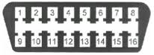
Подключите Универсальный адаптер ELM в разъем автомобиля и следуйте дальнейшим инструкциям.

Установка USB адаптера.
- Не подсоединяйте диагностический адаптер к компьютеру. Если вы уже подключили адаптер к ПК, извлеките его из USB порта.
- Запустите файл CDM20802_Setup .exe (указанный файл смотрите папке или архиве USB driver на прилагаемом компакт диске )– данный файл установит драйвера виртуального COM порта.
- По завершению установки программы подсоедините адаптер USB порту Вашего ПК – Windows должен сам найти и опознать устройство Serial to USB converter.
- После этого приступаем к настройке виртуального COM порта.
- Пуск –> Настройка ->Панель управления -> Система. Должно появится следующее окно:
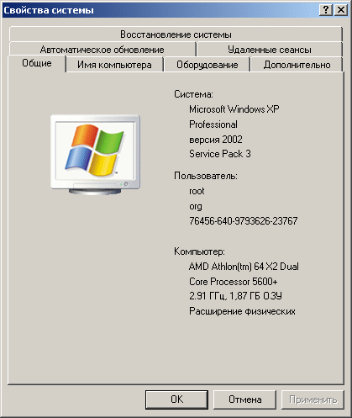

- Пройдите на вкладку «Оборудование» и нажмите на кнопку «Диспетчер устройств»:
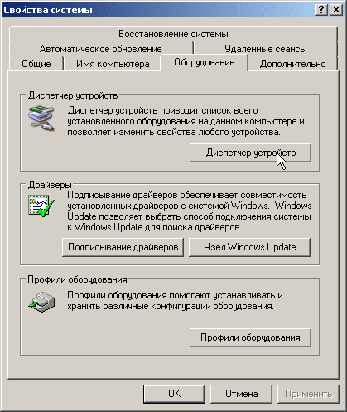

- перед Вам появится подобное окно, найдите в данном окне ветку «Порты (COM и LPT)»:
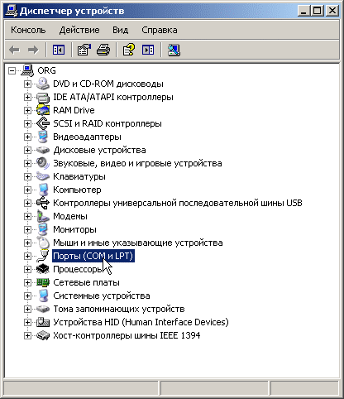

- В данной ветке, найдите COM порт с именем USB-SERIAL ( имя может немного отличаться). В скобках будет указан его номер, в нашем случае COM15.
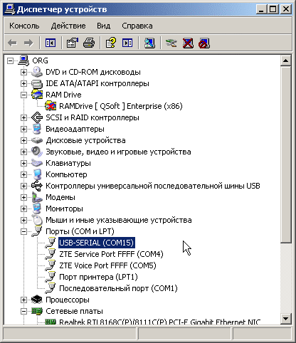

- У Вас должен быть номер от 1 до 4, В противном случае используйте 10 пункт. После этого закройте все окна и проверьте соединение с ЭБУ. Если нет соединения с ЭБУ, то читайте дальше, как изменить важные параметры порта.

- Если номер порта больше 4, то необходимо его изменить. Для этого щелкните правой кнопкой мышки по выбранному из списка порту и перейдите в пункт «Свойства»:
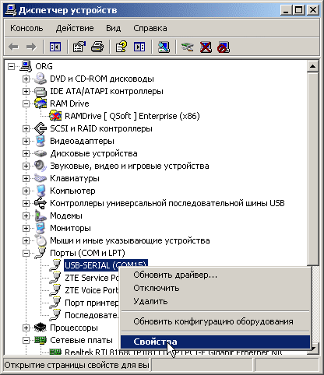

- Перед Вами появится окно свойств COM порта в которой необходимо выбрать вкладку «Параметры порта»:
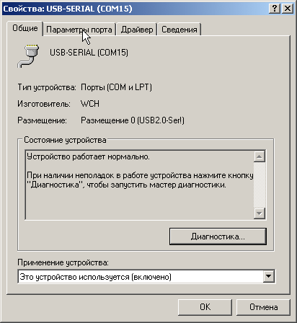

- В представленной вкладке «Параметры порта» нажмите кнопку «Дополнительно…»:
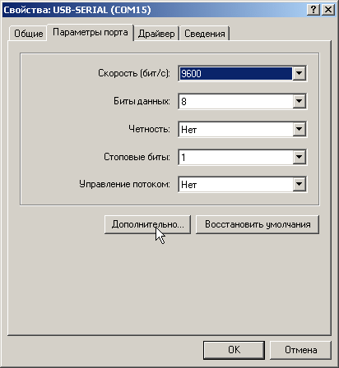

- В появившемся окне необходимо установить номер COM порта. Измените его на номер от 1 до 4:
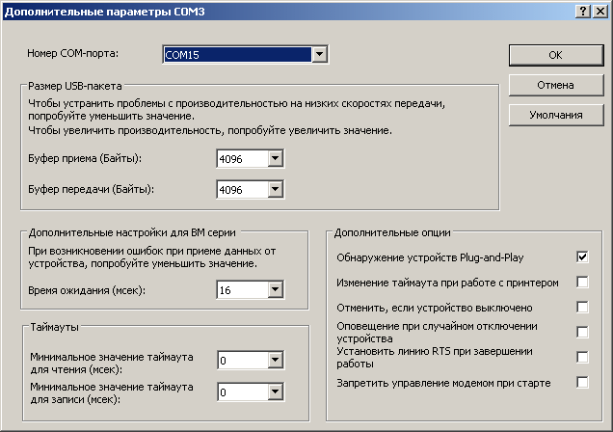

- К примеру на номер COM2. В случае, если адаптер не будет соединяться с ЭБУ или соединение будет нестабильным, то попробуйте изменить параметр «Время ожидания (мсек)» до 5 мс или вплоть до 1 – 2 мс, а также уменьшить значения «Буфер приема» и «Буфер передачи». Критичные параметры настроек подчеркнуты красными линями:
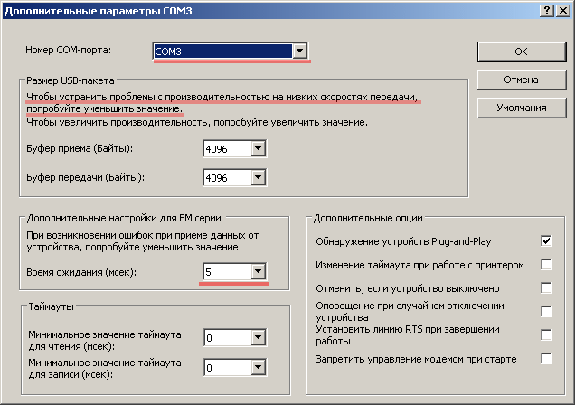

- После этого закройте все окна, отвечая утвердительно ( «ОК», «Применить», «Сохранить», и т.д ) Далее, во всех диагностических программах надо будет указывать, что адаптер подключен к COM порту с номером 2, т.е COM2. Теперь Ваш адаптер готов к работе и Вы можете производить диагностику.

ПО для Диагностики находиться в папке ПО для Компьютера, ПО для Андроид
Также дополнительное по качаем с файлообменника http://www.fayloobmennik.net/2308556(Антивирус может ругаться на кегены, ничего страшного)

Или для Андроид на PlayMarket(Torque-Lite и hobDrive Демо [Бесплатные] приложения для Android.
Torque-Pro и hobDrive [Платные] приложения для Android.)

Для iOS на iTunes (LapLogger-lite, Rev Lite, DragFX [Бесплатные] приложения для iPhone, iPod, iPad.
DashCommand и REV [Платные] приложения для iPhone, iPod, iPad.)

Установка Wi-Fi адаптера.
Если вы приобрели автосканер ELM327 WiFi, то вам необходимо будет настроить подключение между сканером и персональным компьютером, ноутбуком или мобильным устройством, будь то коммуниктор (смартфон) на операционной системе iOS (iPhone, iPad) или на операционке Andoid.
1. Общая информация о сканере:
Elm327 Wi-Fi является новой версией популярного диагностического OBD-II сканера. В этой версии соединение с компьютером (или планшетом) производится по сети Wi-Fi стандарта 802.11a/b/g, что позволяет использовать этот адаптер на более удаленном расстоянии, чем USB и Bluetooth версии.
Эта функция открывает возможность использования ELM327 Wi-Fi (OBD-II) совместно с продуктами Apple iPhone и iPad, планшетами и телефонами на базе Android.
Отличительной особенностью этого сканера является его маленькие размеры и длинный интерфейсный кабель, позволяющий разместить его вдали от OBD2 разъема практически в любом месте автомобиля.
Установив соответствующее программное обеспечение на свой смартфон или планшет, вы сможете легко контролировать текущие параметры автомобиля, читать / стирать коды и расшифровки неисправностей, замерять расход топлива и другие показатели:
Наиболее распространенное программное обеспечение, используемое с ELM327 Wi-Fi:
hobDrive и Torque-Pro [Платные] приложения для Android.
Torque-Lite и hobDrive Демо [Бесплатные] приложения для Android.

LapLogger-lite, Rev Lite, DragFX [Бесплатные] приложения для iPhone, iPod, iPad.
DashCommand и REV [Платные] приложения для iPhone, iPod, iPad.
Для подключения задайте в настройках протокола TCP/IP Wi-Fi адаптера вашего смартфона или планшета IP адрес: 192.168.0.15 с маской подсети: 255.255.255.0 и используйте данные ниже для подключения:
SSID (идентификатор сети Wi-Fi): WiFiOBD или CLKdevices или CLK…..
IP сканера: 192.168.0.10
Port: 35000
Как правило, желание купить сканер ELM327 Wi-Fi возникает у автолюбителей, желающих проводить диагностику своего авто своими силами. Появление мобильных устройств и диагностического программного обеспечения под них существенно упрощает задачу. У Вас будет всегда с собой свой мобильный сканер для проведения диагностики двигателя. Мы доставляем заказ в любую точку Украины наложенным платежом.
Wi Fi OBD-II Elm327 поддерживает протоколы:
ISO 9141
ISO 11898 (CAN)
ISO 14230 (KWP2000)
ISO 15765 (CAN)
SAE J1939

2. Заходим в Настройки – WI-FI –выбираем сеть CLKDevices и жмем синюю стрелочку
3. Далее пишем некоторые данные:
Адрес IP: 192.168.0.11
Маска подсети: 255.255.255.0
Маршрутизатор: 192.168.0.10
4. Отматываем вниз и пишем порт 35000

5. На этом настройка закончена.
Устанавливаем программу DashCmd.
Открываем DashCmd.
Сразу открываем Settings.
Выбираем:
OBD-II interface type (тип интерфейса) - ELM
OBD-II data port (ip и порт) - ip 192.168.0.10 и порт 35000

6. Вкладка Units – меняем единицы измерения с милей на километры итд.

Настройка подключения на ПРИМЕРЕ IPHONE 4s.
Руководство по настройке диагностического адаптера ELM 327 Wi-Fi версия и подключение к мобильным устройствам (на примере Iphone 4S)
1. Подключаем диагностический адаптер ELM327 Wi-Fi в разъем OBD II вашего автомобиля. Включаем зажигание или заводим автомобиль, и заходим в настройки Wi-Fi вашего телефона.
2. Выбираем сеть WiFiOBD. Нажимаем на синюю стрелочку напротив имени сети. Переходим на вкладку "Статичные"
3. Вводим данные:
Адрес IP: 192.168.0.38
Маска подсети: 255.255.255.0
HTTP прокси: авто
4. Заходим в приложение на вашем телефоне:
Программное обеспечение, используемое с ELM327 Wi-Fi:
Torque-Lite и hobDrive Демо [Бесплатные] приложения для Android.
Torque-Pro и hobDrive [Платные] приложения для Android.
LapLogger-lite, Rev Lite, DragFX [Бесплатные] приложения для iPhone, iPod, iPad.
DashCommand и REV [Платные] приложения для iPhone, iPod, iPad.
НАСТРОЙКА В ПРИЛОЖЕНИИ: Заходим в настройки приложения:
Interface type : ELM
Data Port : IP 192.168.0.10 Port: 35000
или
Data Port : tcp://192.168.0.10:35000
5. Устанавливаем соединение с машиной. (некоторый приложения просят ввести Марку / Модель авто, год выпуска, объем двигателя и вес. Также следует настроить единицы измерения (мили/километры, Цельсий / Фаренгейты и т.д.)
ПО для Диагностики находиться в папке ПО для Компьютера, ПО для Андроид
Также дополнительное по качаем с файлообменника http://www.fayloobmennik.net/2308556(Антивирус может ругаться на кегены, ничего страшного)

Или для Андроид на PlayMarket(Torque-Lite и hobDrive Демо [Бесплатные] приложения для Android.
Torque-Pro и hobDrive [Платные] приложения для Android.)

Для iOS на iTunes (LapLogger-lite, Rev Lite, DragFX [Бесплатные] приложения для iPhone, iPod, iPad.
DashCommand и REV [Платные] приложения для iPhone, iPod, iPad.)

